Министерство образования и науки Российской Федерации

Севастопольский Государственный Университет

Кафедра ИС

ОТЧЕТ

по лабораторной работе №8

Построение кратчайших остовых деревьев графа

Выполнил: ст. гр. ИТб-11

Куркчи А.Э.

Проверил:

Шишкевич В.Е.

Севастополь

2015

# 1. Цель

Изучение метода построения кратчайших остовых деревьев на примере алгоритма Прима-Краскала.

2. Постановка задач

Написать программу, реализующую алгоритм Прима-Краскала. С её помощью построить кратчайшее остовое дерево для заданного графа, представленного на рисунке 1.

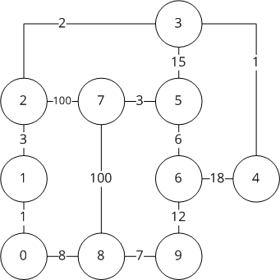

Рисунок 1 – Исходный граф

3. Структурная схема

На рисунке 2 изображена схема алгоритма Прима-Краскала.

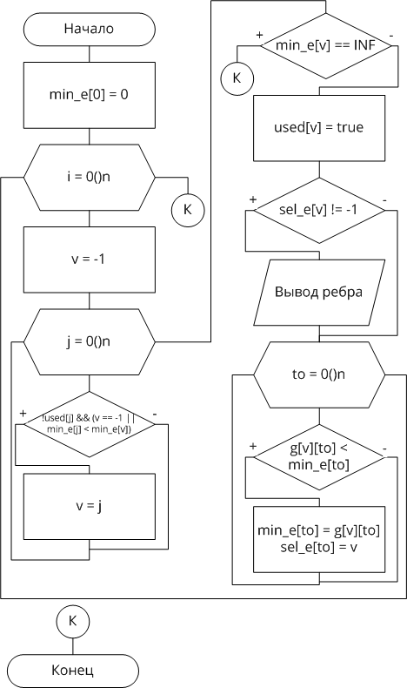

Рисунок 2 – структурная схема

3. Текст программы

#include <vector>

#include <iostream>

**using** **namespace** std**;**

const int INF **=** 1000000000**;**

bool used**[**100**]** **=** **{**0**};**

int g**[**100**][**100**]** **=** **{**0**};**

int n**;**

void solve**()** **{**

int i**,** j**,** v**,** to**;**

vector **<**int**>** min_e**(**n**,**INF**),**sel_e**(**n**,-**1**);**

min_e**[**0**]** **=** 0**;**

**for(**i**=**0**;**i**<**n**;**i**++)** **{**

v **=** **-**1**;**

**for** **(**j**=**0**;**j**<**n**;**j**++)**

**if(!**used**[**j**]** **&&** **(**v **==** **-**1 **||** min_e**[**j**]** **<** min_e**[**v**]))**

v **=** j**;**

**if** **(**min_e**[**v**]** **==** INF**)** **{**

cout **<<** "No MST!"**;**

**return;**

**}**

used**[**v**]** **=** **true;**

**if(**sel_e**[**v**]** **!=** **-**1**)** **{**

**if(**v **<** sel_e**[**v**])**

cout **<<** v **<<** " " **<<** sel_e**[**v**]** **<<** endl**;**

**else**

cout **<<** sel_e**[**v**]** **<<** " " **<<** v **<<** endl**;**

**}**

**for(**to**=**0**;**to**<**n**;**to**++)**

**if** **(**g**[**v**][**to**]** **<** min_e**[**to**])** **{**

min_e**[**to**]** **=** g**[**v**][**to**];**

sel_e**[**to**]** **=** v**;**

**}**

**}**

**return;**

**}**

int main**(**int argc**,**char **\*\***argv**)** **{**

cout **<<** "Input vertex count: "**;**

cin **>>** n**;**

cout **<<** "Input martix " **<<** n **<<** "x" **<<** n **<<** ":" **<<** endl**;**

**for(**int i**=**0**;**i**<**n**;**i**++)** **{**

**for(**int j**=**0**;**j**<**n**;**j**++)** **{**

cin **>>** g**[**i**][**j**];**

**if(**g**[**i**][**j**]** **==** 0**)** **{**

g**[**i**][**j**]** **=** INF**;**

**}**

**}**

**}**

cout **<<** "Edges to keep:" **<<** endl**;**

solve**();**

**return** 0**;**

**}**

4. Результат

На рисунке 3 представлено кратчайшее остовое дерево, построенное по результатам работы написанной программы.

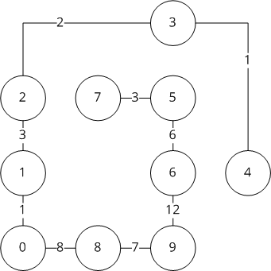

Рисунок 3 – Кратчайшее остовое дерево

Вывод

В ходе лабораторной работы был изучен метод построения кратчайших остовых деревьев графа на примере алгоритма Прима-Краскала. Написана программа, реализующая этот алгоритм. Для исходного графа, с помощью написанной программы, построено кратчайшее остовое дерево.